
Проект №: СТ - 0151300037413000004-1316-2013

Заказчик: администрация Остяцкого
сельсовета Северного района Новосибирской области

СХЕМА ТЕПЛОСНАБЖЕНИЯ
С. ОСТЯЦК ОСТЯЦКОГО СЕЛЬСОВЕТА
СЕВЕРНОГО РАЙОНА НОВОСИБИРСКОЙ ОБЛАСТИ
НА 2015-2019 Г.Г. И НА ПЕРИОД ДО 2030 Г.

Директор | С. А. Заусаев
Начальник отдела инженерных коммуникаций | Н. А. Трофимова

Новосибирск
2015
Список основных исполнителей

Начальник отдела инженерных коммуникаций | Трофимова Н.А.
Инженер | Хабарова Ю. В.
Экономист | Некипелова Е.А.

СОДЕРЖАНИЕ

Общие положения 5
1. Схема теплоснабжения с. Остяцк 7
1.1. Показатели перспективного спроса на тепловую энергию (мощность) и теплоноситель в установленных границах территории муниципального образования 7
1.2. Перспективные балансы тепловой мощности и тепловой нагрузки в перспективных зонах действия источников тепловой энергии 7
1.3. Перспективные балансы теплоносителя 10
1.4. Предложения по строительству, реконструкции и техническому перевооружению источников тепловой энергии 11
1.5. Предложения по строительству, реконструкции тепловых сетей 11
1.6. Перспективный топливный баланс 12
1.7. Инвестиции в новое строительство, реконструкцию и техническое перевооружение 12
1.8. Решение об определении единой теплоснабжающей организации (организаций) 13
1.9. Решения о распределении тепловой нагрузки между источниками тепловой энергии 13
1.10. Решение по бесхозяйным тепловым сетям 13
2. Обосновывающие материалы к схеме теплоснабжения с. Остяцк 13
2.1. Существующее положение в сфере производства, передачи и потребления тепловой энергии для целей теплоснабжения 13
2.1.1. Функциональная структура теплоснабжения 13
2.1.2. Источники тепловой энергии 14
2.1.3. Тепловые сети 16
2.1.4. Зоны действия источников тепловой энергии 16
2.1.5. Тепловые нагрузки потребителей в технологических зонах действия источников тепловой энергии 17
2.1.6. Балансы тепловой мощности и тепловой нагрузки в зонах действия источников тепловой энергии 17
2.1.7. Балансы теплоносителя 18
2.1.8. Тепловые нагрузки потребителей в технологических зонах действия источников тепловой энергии 18
2.1.9. Надёжность теплоснабжения 18
2.1.10. Технико-экономические показатели теплоснабжающих и теплосетевых организаций 19
2.1.11. Описание существующих технических и технологических проблем в системе теплоснабжения 19
2.2. Перспективное потребление тепловой энергии на цели теплоснабжения 19
2.3. Перспективные балансы тепловой мощности и тепловой нагрузки в перспективных зонах действия источников тепловой энергии 20
2.4. Перспективные балансы производительности водоподготовительных установок и максимального потребления теплоносителя теплопотребляющими установками потребителя 21
2.5. Предложение по строительству, реконструкции и техническому перевооружению источников тепловой энергии 21
2.6. Предложение по строительству и реконструкции тепловых сетей и сооружений на них 22
2.7. Перспективный топливный баланс 23
2.8. Оценка надёжности теплоснабжения 23
2.9. Обоснование инвестиций в строительство, реконструкцию и техническое перевооружение 24
2.10. Обоснование предложения по определению единой теплоснабжающей организации 25
ПРИЛОЖЕНИЕ А 29
ПРИЛОЖЕНИЕ Б 30
ПРИЛОЖЕНИЕ В 31
ПРИЛОЖЕНИЕ Г 32

Общие положения

Основанием для разработки схемы теплоснабжения с. Остяцк является:
- Федеральный закон от 27.07.2010 года №190-ФЗ «О теплоснабжении».
- Программа комплексного развития систем коммунальной инфраструктуры Остяцкого сельского поселения.
Схема теплоснабжения поселения — документ, содержащий материалы по обоснованию эффективного и безопасного функционирования системы теплоснабжения, ее развития с учётом правового регулирования в области энергосбережения и повышения энергетической эффективности.
Теплоснабжающая организация определяется схемой теплоснабжения.
Мероприятия по развитию системы теплоснабжения, предусмотренные настоящей схемой, включаются в инвестиционную программу теплоснабжающей организации и, как следствие, могут быть включены в соответствующий тариф организации коммунального комплекса.

Основные цели и задачи схемы теплоснабжения:
- определить возможность подключения к сетям теплоснабжения объекта капитального строительства и организации, обязанной при наличии технической возможности произвести такое подключение;
- повышение надёжности работы систем теплоснабжения в соответствии с нормативными требованиями;
- минимизация затрат на теплоснабжение в расчёте на каждого потребителя в долгосрочной перспективе;
- обеспечение потребителей с. Остяцк тепловой энергией;
- строительство новых объектов производственного и другого назначения, используемых в сфере теплоснабжения с. Остяцк;
- улучшение качества жизни за последнее десятилетие обусловливает необходимость соответствующего развития коммунальной инфраструктуры существующих объектов.

Краткая характеристика и климатические условия с. Остяцк:
Северный район в целом занимает невыгодное экономико-географическое положение, так как расположен на значительном расстоянии от областного центра Новосибирска (434 км) и от ближайшей железнодорожной станции Барабинск (130 км).
Климат района имеет выраженный континентальный характер с холодной продолжительной зимой и коротким жарким летом, обусловленный расположением территории в центре материка с характером рельефа юго-востока Западно - Сибирской равнины.

Таблица 1.1
Климатическая характеристика района

Наименование показателей | Величина показателей
Наименование показателей | СНиП 23-01-99
1 | 2
Температура воздуха ⁰С:  абсолютная максимальная  абсолютная минимальная  2. Продолжительность периода со средне суточной температурой ≤ 0⁰C: | 39  -46  176

- Схема теплоснабжения с. Остяцк

  - Показатели перспективного спроса на тепловую энергию (мощность) и теплоноситель в установленных границах территории муниципального образования

Площадь строительных фондов и прирост площади строительных фондов, объёмы потребления тепловой мощности и приросты теплопотребления по расчётным элементам села Дергоусово, как в существующем положении, так и в перспективе с выделением первой очереди и к расчетному сроку приведены в таблице 1.1-1.
Таблица 1.1-1

№ п./п. | Наименование | Существующее положение* | Первая очередь 2019 г.* | Расчётный срок  2030г.*
1 | 2 | 3 | 4 | 5
1 | Объем строительных фондов, (куб.м) в том числе: | 8070,00 | 8070,00 | 8070,00
1.1 | Администрация | 500,00 | 500,00 | 500,00
1.2 | Гараж | 450,00 | 450,00 | 450,00
1.3 | Школа | 4950,00 | 4950,00 | 4950,00
1.4 | Клуб | 2170,00 | 2170,00 | 2170,00
2 | Объем потребления тепловой энергии, (МВт) в том числе | 0,64 | 0,64 | 0,64
2.1 | Администрация | 0,04 | 0,04 | 0,04
2.2 | Гараж | 0,04 | 0,04 | 0,04
2.3 | Школа | 0,39 | 0,39 | 0,39
2.4 | Клуб | 0,17 | 0,17 | 0,17

* - площадь строительных фондов приведена для потребителей, подключенных к системе центрального теплоснабжения.

  - Перспективные балансы тепловой мощности и тепловой нагрузки в перспективных зонах действия источников тепловой энергии

Перспективные балансы тепловой мощности и тепловой нагрузки равны существующим, проектом не предусматривается изменение существующей схемы теплоснабжения.
Перспективные балансы тепловой мощности централизованного источника тепла приведены в таблице 1.2-1.
Таблица 1.2-1
Перспективные балансы тепловой мощности
№ п./п. | Наименование | Первая очередь 2019г.* | Расчётный срок 2030 г.*
1 | 2 | 3 | 4
1 | Тепловая мощность источника тепла (номинальная) МВт/час | 0,78 | 0,78
2 | Тепловая нагрузка подключаемых потребителей, МВт/час | 0,64 | 0,64
3 | Потребность в выработке тепловой энергии на собственные нужды, МВт/час | 0,014 | 0,014
4 | Нормативные потери тепловой энергии при передаче ее до потребителя, МВт/час | 0,020 | 0,020
5 | Дефицит/резерв тепловой мощности источника теплоснабжения, МВт/час | +0,106 | +0,106

*- данные по мощности источника теплоснабжения уточняются в ходе разработки проектной и рабочей документации по проектированию, монтажу и пуско-наладки модульной угольной котельной с. Остяцк.

Расчёт радиуса действия эффективного теплоснабжения

Радиус действия эффективного теплоснабжения - максимальное расстояние от теплопотребителя до ближайшего источника тепловой энергии в системе теплоснабжения, при превышении которого подключение потребителя к данной системе теплоснабжения нецелесообразно по причине увеличения совокупности расходов в системе теплоснабжения.
Момент тепловой нагрузки относительно источника теплоснабжения ZТ, (Гкал*м/ч):

Z_{Т}=∑Z_{i}=∑(Q_{pi}×L_{i}) (1.2-1)

где , L_{i} – длина вектора, в направлении от источника теплоснабжения до потребителя, м.
Q_{pi} – тепловая нагрузка потребителя, Гкал/час.

Средний радиус теплоснабжения R_{ср}, м.:

R_{ср}=Z_{Т}/Q_{р.сумм} (1.2-2)

Данные о присоединенных тепловых нагрузках в рассматриваемой схеме теплоснабжения, векторах от источника каждого потребителя и моментах приведены в таблице 1.2-2.

Таблица 1.2-2
Наименование потребителя | Тепловая  нагрузка, Гкал/час | Вектор,  м | Момент тепловой  нагрузки,  Гкал×м/час
1 | 2 | 3 | 4
Администрация | 0,034 | 58,00 | 1,94
Гараж | 0,034 | 48,70 | 1,66
Школа | 0,335 | 17,80 | 5,96
Клуб | 0,146 | 109,70 | 16,06
Итого | 0,549 |  | 25,62

Средний радиус теплоснабжения схемы может быть определен как результат деления теоретического оборота тепла на присоединенную нагрузку всех потребителей. В данной конкретной схеме средний радиус теплоснабжения составляет: R_{ср}= 58,60м.
Максимальный фактический радиус теплоснабжения схемы определяется по самому удаленному вектору, т.е. равному 109,70 (потребитель - клуб).
Теплопотребляющие установки и тепловые сети потребителей тепловой энергии, в том числе застройщиков, находящиеся в границах определенного схемой теплоснабжения радиуса эффективного теплоснабжения источника, подключаются к этому источнику.
Подключение теплопотребляющих установок и тепловых сетей потребителей тепловой энергии, в том числе застройщиков, находящихся в границах определенного схемой теплоснабжения радиуса эффективного теплоснабжения источника, к системе теплоснабжения осуществляется в порядке, установленном законодательством о градостроительной деятельности для подключения объектов капитального строительства к сетям инженерно-технического обеспечения с учетом особенностей, пре- дусмотренных Федеральным законом РФ от 27 июля 2010 №190-ФЗ «О теплоснабжении» и правилами подключения к системам теплоснабжения, утвержденными Правительством Российской Федерации.
Подключение осуществляется на основании договора на подключение к системе теплоснабжения, который является публичным для теплоснабжающей организации.
При наличии технической возможности подключения к системе теплоснабжения и при наличии свободной мощности в соответствующей точке подключения отказ потребителю, в том числе застройщику, в заключение договора на подключение объекта капитального строительства, находящегося в границах определенного схемой теплоснабжения радиуса эффективного теплоснабжения, не допускается.
В случае отсутствия технической возможности подключения к системе централизованного теплоснабжения или при отсутствии свободной мощности в соответствующей точке на момент обращения допускается временная организация теплоснабжения здания (группы зданий) от крышной или передвижной котельной, оборудованной котлами различного типа на период, определяемый единой теплоснабжающей организацией.
Подключение потребителей к системам централизованного теплоснабжения осуществляется только по закрытым схемам.
При создании единой теплоснабжающей организации (ЕТО), определяющей в границах своей деятельности техническую политику и соблюдение законов в части эффективного теплоснабжения, условия организации централизованного и децентрализованного теплоснабжения формируются указанной организацией с учетом действующей схемы теплоснабжения и нормативов.
Развитие распределенной генерации тепловой энергии, включая различные нетрадиционные варианты (возобновляемые источники энергии, тепловые насосы различных типов, тригенерационные энергоустановки в общественных зданиях и др.) определяют необходимость для принятия решения по варианту теплоснабжения проведение технико-экономических расчетов с учетом конкретных данных. При этом определяющим являются стоимостные показатели и эффективность использования топлива в зоне действия системы теплоснабжения в целом. При экономической целесообразности возможно рассмотрение различного рода гибридных энергоустановок с базовым централизованным теплоснабжением и доводочными (пиковыми) теплоисточниками у потребителя или их группы.

  - Перспективные балансы теплоносителя

Перспективные балансы расхода теплоносителя, производительности водоподготовительных установок приведены в таблице 1.3-1.
Таблица 1.3-1
Перспективные балансы теплоносителя
№ п./п. | Наименование | Сущ.  положение | Первая  очередь -2019 г.* | Расчётный  срок 2030 г.*
1 | 2 | 3 | 4 | 5
1 | Объём воды в трубопроводах тепловой сети, куб.м | 0,92 | 0,92 | 0,92
2 | Нормативное значение утечка из теплосети, % | 0,25 | 0,25 | 0,25
3 | Расход воды на подпитку, куб.м/ч | 0,0023 | 0,0023 | 0,0023
4 | Количество воды, потребное для возмещения утечки, куб.м/год | 20,15 | 20,15 | 20,15

*- данные по объему и расходу воды на подпитку уточняются в ходе разработки проектной и рабочей документации по проектированию, монтажу и пуско-наладки модульной угольной котельной с. Остяцк.

  - Предложения по строительству, реконструкции и техническому перевооружению источников тепловой энергии

Предполагается сохранение существующей системы централизованного теплоснабжения. Центральная котельная расположена в с. Остяцк по ул. Центральная.
Для обеспечения эффективной работы систем теплоснабжения с. Остяцк и улучшения состояния окружающей среды планируется выполнение мероприятий по следующим направлениям:
-поэтапная замена морально и физически устаревшего оборудования на основных источниках на автоматизированные котлоагрегаты нового поколения с высокими техническими и экологическими характеристиками;
-строительство новых теплоисточников (возможно и взамен устаревших) с использованием элементов малой энергетики;
-организация учёта тепла у потребителей.
Проектом предполагается реконструкция угольной котельной оборудованной установкой для умягчения воды (удаление из воды солей жесткости), на нужды отопления общественных . Тепловая мощность источника теплоснабжения составляет не менее 0,78МВт, тепловая нагрузка потребителей (общественные дома) 0,64 МВт.
В качестве теплоносителя, исходя из существующего способа подключения потребителей к тепловым сетям (зависимая без установки элеватора) предлагается вода с температурным графиком 95-70⁰С.

  - Предложения по строительству, реконструкции тепловых сетей

Общая протяженность тепловых сетей составляет 224 метров (в двухтрубном исчислении).
Техническое состояние тепловой сети: 224 метров теплосети имеют износ более 30%. В некоторых местах нарушена тепловая изоляция. Каналы подземных участков и тепловые камеры имеют процент физического износа. В следствие этого наблюдаются ненормативные потери тепла в тепловых сетях, а также ненормативные утечки теплоносителя через дефекты трубопроводов и запорной арматуры. Всё это является причиной низкого качества и низкой надежности теплоснабжения потребителей. Необходимо выполнить мероприятия по полной 100% замене (модернизации) изношенных тепловых сетей путём прокладки новых сетей.
Проектом предполагается сохранение существующей системы централизованного теплоснабжения. Учитывая износ существующих тепловых сетей, необходимо строительство новых участков сетей теплоснабжения в с. Остяцк.
Проектом предусматривается строительство новых тепловых сетей бесканально прокладкой из предизолированных трубопроводов, оборудованных системой контроля состояния тепловой изоляции, что в свою очередь обеспечить значительное снижение тепловых потерь и увеличение ресурса эксплуатации трубопроводов за счет предотвращения или снижения интенсивности процессов коррозии на наружной поверхности трубы.
Общая протяженность проектируемых сетей теплоснабжения в двухтрубном исчислении составляет 224,0 м, максимальный диаметр 79мм.

  - Перспективный топливный баланс

При сохранении централизованной системы теплоснабжения населенного пункта потребление топлива предусматривается на центральной котельной на нужды отопления общественных и жилых зданий (индивидуальных и многоквартирных).
Расход топлива на первую очередь и на перспективу приведен в таблице 1.6-1.
Таблица 1.6-1
Расход топлива

№ п./п. | Наименование | Первая очередь  2019г.* | Расчётный срок  2030г.*
1 | 2 | 3 | 4
1 | Объем потребления топлива (уголь), т/год | 190,00 | 190,00
2 | Количество вырабатываемого тепла, Гкал/год | 921,00 | 921,00
3 | Потери тепла в котлах (уголь), Гкал/год | 210,25 | 210,25

*-данные по объему потребляемого топлива уточняются в ходе выполнения проекта по проектированию, монтажу и пуско-наладки угольной котельной в с. Остяцк.
Резервное топливо на источниках тепла не предусматривается.

  - Инвестиции в новое строительство, реконструкцию и техническое перевооружение

Предложения по величине необходимых инвестиций в новое строительство, реконструкцию и техническое перевооружение инженерной инфраструктуры планируются на период, до 2030 года и подлежат ежегодной корректировке на каждом этапе планируемого периода с учётом положений инвестиционной программы и Программы комплексного развития систем коммунальной инфраструктуры Остяцкого сельского поселения.
По предварительной оценке, необходимы инвестиции на реконструкцию угольной котельной оборудованной установкой для умягчения воды и реконструкцию тепловых сетей.
Стоимость реконструкции всех тепловых сетей составляет ориентировочно 2246 тыс. руб. На строительство угольной котельной потребуется ориентировочно 2595 тыс. руб.
Источниками финансирования мероприятий в системе теплоснабжения с. Остяцк будут выступать бюджеты всех уровней. Бюджетное финансирование предусмотрено через участие в программах финансирования осуществляемых «Фондом модернизации и развития ЖКХ муниципальных образований Новосибирской области.
Структура инвестиций по источникам финансирования разделена следующим образом. Не менее 5% софинансирование местного бюджета (242,057 тыс. руб.), так как сельская местность. Внебюджетные источники финансирования должны быть не менее 15 % - прибыль организации, амортизационные отчисления, заемные средства. Остальное финансирование за счёт средств регионального и федерального бюджета.

  - Решение об определении единой теплоснабжающей организации (организаций)

Теплоснабжение общественной застройки на территории села Остяцк осуществляет ЗАО «Жилкохоз Сервис».

  - Решения о распределении тепловой нагрузки между источниками тепловой энергии

Перераспределение тепловой нагрузки между источниками тепловой энергии невозможно, так как на территории с. Остяцк , на текущий момент, теплоснабжение осуществляется единственной центральной котельной (ул. Центральная).

  - Решение по бесхозяйным тепловым сетям

В настоящее время на территории с. Остяцк бесхозяйных тепловых сетей не выявлено.
- Обосновывающие материалы к схеме теплоснабжения с. Остяцк

  - Существующее положение в сфере производства, передачи и потребления тепловой энергии для целей теплоснабжения

    - Функциональная структура теплоснабжения

На территории с. Остяцк деятельность в сфере теплоснабжения осуществляет ЗАО «Жилкохоз Сервис».
ЗАО «Жилкохоз Сервис» осуществляет производство и передачу тепловой энергии индивидуальным жилым и общественным зданиям с. Остяцк.
Отопление большей части индивидуальной жилой застройки осуществляется от индивидуальных отопительных систем (печи, камины и т.д.).

Котельная

потребитель

Рисунок 2.1.1-1 Функциональная структура централизованного теплоснабжения с. Остяцк.

Эксплуатационная зона действия существующей систем теплоснабжения указана в Приложении А.

    - Источники тепловой энергии

Источником теплоснабжения является угольная котельная по адресу: Новосибирская область, Остяцкий сельсовет, с. Остяцк.
Котельная обеспечивает тепловой энергией общественные здания с. Остяцк. Котельная оборудованная водогрейными котлами, температурный график сети – 35-70^{О}С. Тепловые сети от имеющейся котельной предусмотрены двухтрубными, с подачей теплоносителя на отопление. Схема теплоснабжения потребителей предусмотрена по закрытой схеме двухтрубная.
В 2008 году ввод в эксплуатацию котла марки КВ-0,39(уголь), в 2009 году ввод в эксплуатацию котла марки КВ-0,39(уголь).
В котельной установлено: два водогрейных котла общей мощность 0,67 Гкал/час (0,78 МВт). Котельная работает на твердом топливе, резервное топливо не предусматривается.
Котельная производит тепловую энергию в виде горячей воды на нужды отопления с. Остяцк.
Котельная оснащена всеми необходимыми контрольно-измерительными приборами (тепловой счетчик ВКТ-7).
Подпитка системы теплоснабжения предусмотрена от местного водопровода холодной воды.
Котельная находится в собственности ЗАО «Жилкохоз Сервис».
Для регулирования отпуска тепловой энергии от источника тепловой энергии используется качественное регулирование, т.е. температурой теплоносителя. При постоянном расходе изменяется температура теплоносителя. Рекомендуемый температурный график теплоносителя представлен в таблице 2.1.2-1. При качественном регулировании температура теплоносителя зависит от температуры наружного воздуха. Общий расход теплоносителя во всей системе рассчитывается таким образом, чтобы обеспечить среднюю температуру в помещениях согласно принятым Нормам и Правилам в Российской Федерации.
Таблица 2.1.2-1
Температурный график отпуска теплоты от котельной

Температура  наружного  воздуха, ^{О}С | Температура в подающем  трубопроводе, ^{О}С | Температура в обратном трубопроводе, ^{О}С
1 | 2 | 3
-39 | 95,00 | 70,00
-37 | 92,74 | 68,62
-35 | 90,48 | 67,23
-33 | 88,19 | 65,82
-31 | 85,90 | 64,40
-30 | 84,74 | 63,69
-28 | 82,42 | 62,25
-26 | 80,08 | 60,79
-24 | 77,73 | 59,31
-22 | 75,36 | 57,81
-20 | 72,97 | 56,30
-18 | 70,55 | 54,76
-16 | 68,12 | 53,21
-14 | 65,66 | 51,62
-12 | 63,18 | 50,02
-10 | 60,67 | 48,38
-8 | 58,12 | 46,72
-6 | 55,55 | 45,02
-4 | 52,94 | 43,29
-2 | 50,29 | 41,52
0 | 47,60 | 39,70
2 | 44,85 | 37,83
4 | 42,05 | 35,91
6 | 39,18 | 33,91
8 | 36,22 | 31,83
10 | 33,16 | 29,65

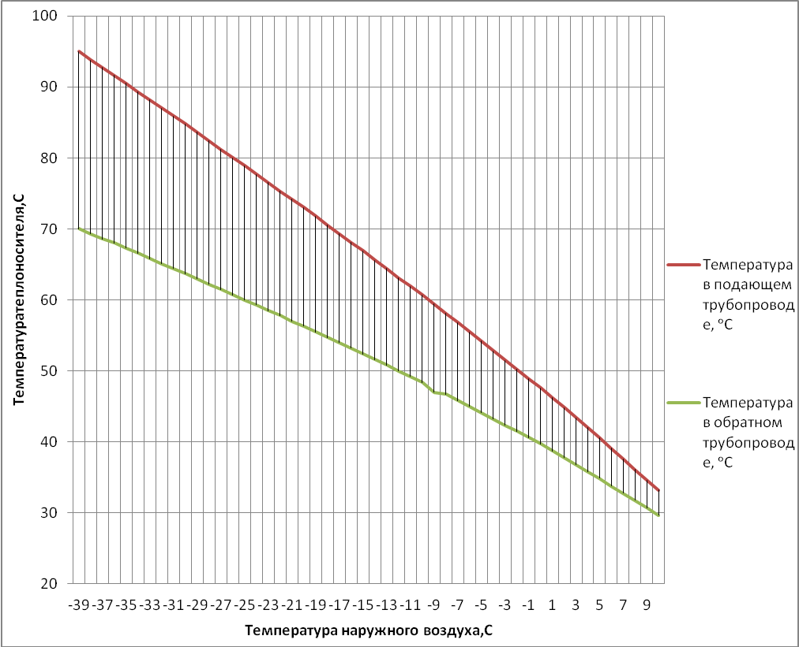

Рисунок 2.1.2-1 Температурный график теплоносителя

    - Тепловые сети

На балансе ЗАО «Жилкохоз Сервис» находятся сети, по которым осуществляется теплоснабжение с. Остяцк от котельной до потребителя.
Общая протяжённость тепловых сетей в двухтрубном исполнении составляет 224 м. Тепловые сети проложены подземно канально, диаметрами трубопроводов 72мм и 56мм.
Подключение потребителей тепла к тепловым сетям осуществляется по зависимой схеме.

    - Зоны действия источников тепловой энергии

Так как имеется только один источник централизованного теплоснабжения, то данный подраздел не разрабатывался. Все сведения приведены в подразделе 2.1.2. и в Приложении А.

    - Тепловые нагрузки потребителей в технологических зонах действия источников тепловой энергии

Площади зданий и расходы тепла на отопление приняты по данным, представленным заказчиком. Перечень потребителей с часовой тепловой нагрузкой на отопление приведён в таблице 2.1.5-1.
Таблица 2.1.5-1
Перечень потребителей с часовой тепловой нагрузкой

Потребители | Объем помещений, кв.м | t в.н,  ⁰С. | Расход тепла на отопление, Гкал/час
1 | 2 | 3 | 4
Общественные здания
Администрация | 500,00 | 21 | 0,04
Гараж | 450,00 | 21 | 0,04
Школа | 4950,00 | 21 | 0,39
Клуб | 2170,00 | 21 | 0,17
ВСЕГО |  |  | 0,64

Тепловые нагрузки по видам потребителей представлены в таблице 2.1.5-2.

Таблица 2.1.5-2
Тепловые нагрузки по видам потребителей

№ п./п. | Наименование | Существующее  положение
1 | 2 | 3
1 | Объём потребления тепловой энергии, (Гкал/час) в том числе: | 0,65
1.1 | - общественные здания | 0,64
1.2 | - нужды котельной | 0,01

    - Балансы тепловой мощности и тепловой нагрузки в зонах действия источников тепловой энергии

В населённом пункте имеется единственный источник централизованного теплоснабжения – котельная, расположенная по ул. Центральная. Часовая производительность котельной на существующий период, а также соответствующие тепловые нагрузки указаны в ниже приведенной в таблице 2.1.6-1.

Таблица 2.1.6-1
Производительность котельной

№ п./п. | Наименование | Сущ. положение
1 | 2 | 3
1 | Тепловая мощность источника тепла, МВт | 0,74
2 | Тепловая нагрузка подключаемых потребителей, МВт | 0,64
3 | Резерв тепловой мощности, МВт | 0,10

Исходя из приведенных данных в таблице 2.1.6-1 резерв тепловой мощности составляет 16,0 % от установленной мощности.

    - Балансы теплоносителя

Подготовка теплоносителя на котельной происходит по следующей схеме.
Сырая вода из местного водопровода поступает на вход в котельную, оборудование для водоподготовки воды (умягчение, очистка от механических примесей, корректировка рН и т.д.) отсутствует.
Расходы теплоносителя, а также расходы воды на подпитку приведены в таблице 2.1.7-1.
Таблица 2.1.7-1
Расходы теплоносителя

№ п./п. | Наименование | Сущ.  положение
1 | 2 | 3
1 | Объём воды в трубопроводах тепловой сети, куб.м | 0,92
2 | Нормативная среднегодовая утечка из теплосети, % | 0,25
3 | Расход воды на подпитку, куб. м./ч | 0,0023
4 | Количество воды, потребное для возмещения утечки,  куб. м. /год | 20,15

Объём подпитки определён в соответствии с СНиП 41-02-2003 п. 6.16 и 6.18.

    - Тепловые нагрузки потребителей в технологических зонах действия источников тепловой энергии

В настоящий момент основным топливом для поселковой котельной служит уголь. Годовой расход топлива на выработку тепловой энергии по данным за 2014 г. составляет 190 тонн.

    - Надёжность теплоснабжения

Данные по надёжности систем теплоснабжения с. Остяцк отсутствуют.
Централизованное теплоснабжение потребителей тепловой энергии осуществляется от единственного источника, схема тепловых сетей тупиковая, резервирование, а также кольцевание сетей полностью отсутствует, также отсутствуют автономные источники теплоснабжения.

    - Технико-экономические показатели теплоснабжающих и теплосетевых организаций

ЗАО «Жилкохоз Сервис» оказывает услуги по теплоснабжению следующих объектов социально-бытового назначения: школа, гараж, администрация, клуб.
Предприятие не является убыточным, существующий тариф покрывает затраты на теплоснабжение. Убыточность предприятия по теплоснабжению не подтверждается, состояние сети удовлетворительное.

    - Описание существующих технических и технологических проблем в системе теплоснабжения

- Работа источника теплоснабжения ведётся в ручном режиме, что затрудняет регулировку отпуска теплоносителя в зависимости от температуры наружного воздуха.
- Котельная эксплуатируется в ручном режиме, и для ее нормального функционирования большое значение приобретает человеческий фактор.
- В системе централизованного теплоснабжения единственным источником теплоснабжения является Котельная обеспечивающая теплоснабжение поселка по двухтрубной тепловой сети. При выходе из строя котельной или аварии на магистральной сети, теплоснабжение потребителей полностью прекращается. Резервные трубопроводы от существующей котельной отсутствуют.
- Теплоснабжение отоплением населённого пункта осуществляется по закрытой двухтрубной системе, отсутствует закольцовка сетей, что может приводить к отключению потребителей в зимний период для ремонта или замены участков тепловой сети.

  - Перспективное потребление тепловой энергии на цели теплоснабжения

По данным генерального плана развития, общая подключаемая нагрузка централизованного теплоснабжения потребителей с. Остяцк составит 0 Гкал/ч.
В с. Остяцк перспективная застройка организованна только индивидуальными жилыми домами с малой удельной нагрузкой. Централизация объектов такого типа является не целесообразной ввиду сопоставимости тепловых потерь на передачу тепловой мощности и самой тепловой нагрузкой объектов. Отопление индивидуальных домов в с. Остяцк будет осуществляться от собственных источников тепла.
Данные базового уровня потребления тепловой энергии, прогноз приростов площади строительных фондов по видам потребителей тепла, прироста объёмов теплопотребления по посёлку приведены в таблице 2.2-1.

Таблица 2.2-1

№ п./п. | Наименование | Существующее положение* | Первая очередь 2019 г.* | Расчётный срок  2030г.*
1 | 2 | 3 | 4 | 5
1 | Объем строительных фондов, (куб.м) в том числе: | 8070,00 | 8070,00 | 8070,00
1.1 | Администрация | 500,00 | 500,00 | 500,00
1.2 | Гараж | 450,00 | 450,00 | 450,00
1.3 | Школа | 4950,00 | 4950,00 | 4950,00
1.4 | Клуб | 2170,00 | 2170,00 | 2170,00
2 | Объем потребления тепловой энергии, (МВт) в том числе | 0,64 | 0,64 | 0,64
2.1 | Администрация | 0,04 | 0,04 | 0,04
2.2 | Гараж | 0,04 | 0,04 | 0,04
2.3 | Школа | 0,39 | 0,39 | 0,39
2.4 | Клуб | 0,17 | 0,17 | 0,17

* - площадь строительных фондов приведена для потребителей, подключенных к системе центрального теплоснабжения.

  - Перспективные балансы тепловой мощности и тепловой нагрузки в перспективных зонах действия источников тепловой энергии

Потребители тепла располагаются компактно и находятся в непосредственной близости от источника тепла. Центральным теплоснабжением охвачены общественные здания.
Перспективные балансы тепловой мощности и тепловой нагрузки равны существующим, так как в долгосрочной целевой программе «Комплексное
развитие систем коммунальной инфраструктуры на территории Остяцкого сельсовета Северного района Новосибирской области на период 2015- 2019 годы» не предусмотрено изменение существующей схемы теплоснабжения.
Перспективные балансы тепловой мощности централизованного источника тепла приведены в таблице 2.3-1.

Таблица 2.3-1

Перспективные балансы тепловой мощности

№ п./п. | Наименование | Первая очередь 2019г.* | Расчётный срок 2030 г.*
1 | 2 | 3 | 4
1 | Тепловая мощность источника тепла (номинальная) МВт/час | 0,78 | 0,42
2 | Тепловая нагрузка подключаемых потребителей, МВт/час | 0,64 | 0,356
3 | Потребность в выработке тепловой энергии на собственные нужды, МВт/час | 0,014 | 0,001
4 | Нормативные потери тепловой энергии при передаче ее до потребителя, МВт/час | 0,020 | 0,025
5 | Дефицит/резерв тепловой мощности источника теплоснабжения, МВт/час | +0,106 | +0,038

*- данные по мощности источника теплоснабжения уточняются в ходе разработки проектной и рабочей документации по проектированию, монтажу и пуско-наладки модульной угольной котельной с. Остяцк.

  - Перспективные балансы производительности водоподготовительных установок и максимального потребления теплоносителя теплопотребляющими установками потребителя

Расходы теплоносителя, а также расходы воды на подпитку приведены в таблице 2.4-1.
Таблица 2.4-1
Расходы теплоносителя

№ п./п. | Наименование | Сущ. положение | Первая очередь 2019 г.* | Расчётный срок 2030 г.*
1 | 2 | 3 | 4 | 5
1 | Объём воды в трубопроводах тепловой сети, куб.м | 0,92 | 0,92 | 0,92
2 | Нормативное значение утечка из теплосети, % | 0,25 | 0,25 | 0,25
3 | Расход воды на подпитку, куб.м/ч | 0,0023 | 0,0023 | 0,0023
4 | Количество воды, потребное для возмещения утечки, куб.м/год | 20,15 | 20,15 | 20,15

*- данные по объему и расходу воды на подпитку уточняются в ходе разработки проектной и рабочей документации по проектированию, монтажу и пуско-наладки модульной угольной котельной с. Остяцк.
Объём подпитки определён в соответствии с СНиП 41-02-2003 п. 6.16 и 6.18. Исходя из отсутствия централизованного горячего водоснабжения и отсутствия данных об объёме воды в системе теплоснабжения, объём теплоносителя принят из расчёта 30 куб.м на 1 МВт тепловой мощности потребления, расход воды на подпитку 0,75% от объёма воды в системе [СНиП 41-02-2003 «Тепловые сети»].

  - Предложение по строительству, реконструкции и техническому перевооружению источников тепловой энергии

Предполагается сохранение существующей системы централизованного теплоснабжения. Проектом предусматривается реконструкция здания котельной. Теплопризводительность не менее 0,78 МВт, подключаемая тепловая нагрузка составляет 0,64 МВт.
Техническое состояние котельной и оборудования котельной:
- отсутствует аварийное освещение, звуковая сигнализация;
- отсутствует система водоподготовки.
Также проектом предусматривается установка оборудования для химической водоподготовки воды и золоуловителя, что позволить увеличить срок службы оборудования и экологическое состояние населенного пункта.
В качестве теплоносителя исходя из существующего способа подключения потребителей к тепловым сетям (зависимые без установки элеватора) принимается вода с температурным графиком 95-70 ⁰С.

  - Предложение по строительству и реконструкции тепловых сетей и сооружений на них

Предлагается сохранения существующей системы централизованного теплоснабжения. В этом случае, учитывая небольшой износ существующих тепловых сетей в с. Остяцк, необходимо строительство новых сетей теплоснабжения.
Проектом предусматривается подземная бесканальная прокладка теплосети от котельной до потребителей тепла, протяженность 224,0 м и максимальным диаметром 79мм. Трубопроводы приняты из полипропиленовых труб в полиэтиленовой оболочке в соответствии с ГОСТ 30732-2006. Данные мероприятия обеспечат более высокий уровень герметичности, надежности и долговечности трубопроводов, снизят тепловые потери, снизят количество отказов, повысят срок службы трубопроводов отопления, сократят расходы на ремонт и техническое обслуживание, тем самым повысят качество теплоснабжения потребителей тепловой энергией.
Гидравлический расчет семы теплоснабжения с. Остяцк приведен в Приложении Б.

Таблица 2.6-1
Характеристика тепловых сетей

№ п./п. | Участок |  | Длина участка,  м | Диаметр,  мм | Материал
№ п./п. | начало | конец | Длина участка,  м | Диаметр,  мм | Материал
1 | 2 | 3 | 4 | 5 | 6
1 | Котельная | Гараж | 85,0 | 56 | Полипропилен
2 | Гараж | Администрация | 15,0 | 56 | Полипропилен
3 | Котельная | Школа | 15,0 | 72 | Полипропилен
4 | Котельная | Клуб | 145,0 | 72 | Полипропилен

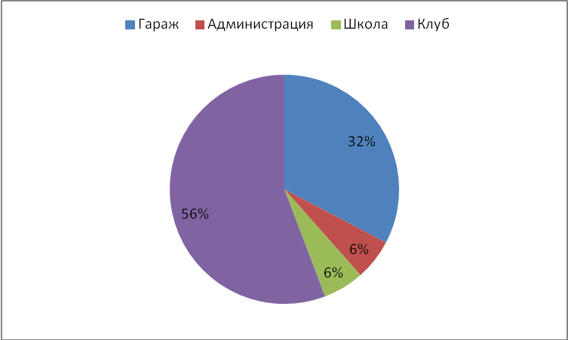
Рисунок 2.6-1 Протяженность тепловых сетей в зависимости от общей протяженности

  - Перспективный топливный баланс

При сохранении централизованной системы теплоснабжения населённого пункта потребление топлива предусматривается на центральной котельной, на нужды отопления соцкультбыта. Расход топлива на первую очередь и на перспективу приведен в таблице 2.7-1.

Таблица 2.7-1
Расход топлива

№ п./п. | Наименование | Первая очередь  2019г.* | Расчётный срок  2030г.*
1 | 2 | 3 | 4
1 | Объем потребления топлива (уголь), т/год | 190,00 | 190,00
2 | Количество вырабатываемого тепла, Гкал/год | 921,00 | 921,00
3 | Потери тепла в котлах (уголь), Гкал/год | 210,25 | 210,25

*-данные по объему потребляемого топлива уточняются в ходе выполнения проекта по проектированию, монтажу и пуско-наладки угольной котельной в с. Остяцк.

  - Оценка надёжности теплоснабжения

Способность проектируемых и действующих источников теплоты, тепловых сетей и в целом системы теплоснабжения обеспечивать в течение заданного времени требуемые режимы, параметры и качество теплоснабжения следует определять по трем показателям (критериям):
- надежность тепловых сетей;
- ремонтопригодность;
- живучести [Ж].
Нормативная надёжность тепловых сетей в соответствии с СНиП 41-02-2003 составляет Р_{ТС}=0,9. Для ее достижения предусматривается применение для устройства тепловых сетей современных материалов – трубопроводов и фасонных частей с заводской изоляцией из пенополиуретана в полиэтиленовой оболочке. Трубопроводы оборудуются системой контроля состояния тепловой изоляции, что позволяет своевременно и с большой точностью определять места утечек теплоносителя и, соответственно, участки разрушения элементов тепловой сети.
Система теплоснабжения характеризуется такой величиной, как ремонтопригодность, заключающимся в приспособленности системы к предупреждению, обнаружению и устранению отказов и неисправностей путём проведения технического обслуживания и ремонтов. Основным показателем ремонтопригодности системы теплоснабжения является время восстановления ее отказавшего элемента. При малых диаметрах трубопроводов системы теплоснабжения данного населённого пункта время ремонта теплосети меньше допустимого перерыва теплоснабжения, поэтому резервирование не требуется.
Применение в качестве запорной арматуры шаровых кранов для бесканальной установки также повышает надёжность системы теплоснабжения. Запорная арматура, установленная на ответвлениях тепловых сетей и на подводящих трубопроводах к потребителям, позволяет отключать аварийные участки с охранением работоспособности других участков системы теплоснабжения.
На источнике предусматривается обработка подпиточной воды для снижения коррозийной активности теплоносителя и увеличения срока службы оборудования и трубопроводов.
Живучесть системы теплоснабжения обеспечивается наличием спускной арматуры, позволяющей опорожнить аварийный участок теплосети с целью исключения размораживания трубопроводов. Также при проектировании реконструкции тепловых сетей необходимо предусмотреть устройство пригрузов для бесканальных тепловых сетей при возможном затоплении. При проектировании должна быть обеспечена возможность компенсации тепловых удлинений трубопроводов.

  - Обоснование инвестиций в строительство, реконструкцию и техническое перевооружение

Для обоснования инвестиций по предварительной оценке, необходимы инвестиции на реконструкцию тепловых сетей, а также реконструкцию имеющихся на сети теплофикационных колодцев.
Стоимость реконструкции всех тепловых сетей рассчитана по ТЕР Новосибирской области, с учётом оценочных объёмов земляных работ, протяженности 139,6 м предизолированных труб и составляет ориентировочно 3604 тыс.руб.
Учитывая низкие доходы населения, небольшое количество потребителей, жесткость регулирования тарифа на теплоснабжение (рост тарифа не более уровня инфляции), установление тарифа, который бы мог привести к окупаемости инвестиции за счёт пользователей не возможно. Поэтому основным источником инвестиций будут являться бюджеты всех уровней.

  - Обоснование предложения по определению единой теплоснабжающей организации

В соответствии со статьей 2 пунктом 28 Федерального закона 190 «О теплоснабжении»:
«Единая теплоснабжающая организация в системе теплоснабжения (далее - единая теплоснабжающая организация) - теплоснабжающая организация, которая определяется в схеме теплоснабжения федеральным органом исполнительной власти, уполномоченным Правительством Российской Федерации на реализацию государственной политики в сфере теплоснабжения (далее - федеральный орган исполнительной власти, уполномоченный на реализацию государственной политики в сфере теплоснабжения), или органом местного самоуправления на основании критериев и в порядке, которые установлены правилами организации теплоснабжения, утвержденными Правительством Российской Федерации».
В соответствии со статьей 6 пунктом 6 Федерального закона 190 «О теплоснабжении»:
«К полномочиям органов местного самоуправления поселений, городских округов по организации теплоснабжения на соответствующих территориях относится утверждение схем теплоснабжения поселений, городских округов с численностью населения менее пятисот тысяч человек, в том числе определение единой теплоснабжающей организации»
Предложения по установлению единой теплоснабжающей организации осуществляются на основании критериев определения единой теплоснабжающей организации, установленных в правилах организации теплоснабжения, утверждаемых Правительством Российской Федерации. Предлагается использовать для этого нижеследующий раздел проекта Постановления Правительства Российской Федерации «Об утверждении правил организации теплоснабжения», предложенный к утверждению Правительством Российской Федерации в соответствии со статьей 4 пунктом 1 ФЗ-190 «О теплоснабжении».
Критерии и порядок определения единой теплоснабжающей организации:
- Статус единой теплоснабжающей организации присваивается органом местного самоуправления или федеральным органом исполнительной власти (далее – уполномоченные органы) при утверждении схемы теплоснабжения поселения, городского округа, а в случае смены единой теплоснабжающей организации – при актуализации схемы теплоснабжения.
- В проекте схемы теплоснабжения должны быть определены границы зон деятельности единой теплоснабжающей организации (организаций). Границы зоны (зон) деятельности единой теплоснабжающей организации (организаций) определяются границами системы теплоснабжения, в отношении которой присваивается соответствующий статус. В случае если на территории поселения, городского округа существуют несколько систем теплоснабжения, уполномоченные органы вправе:
- определить единую теплоснабжающую организацию (организации) в каждой из систем теплоснабжения, расположенных в границах поселения, городского округа;
- определить на несколько систем теплоснабжения единую теплоснабжающую организацию, если такая организация владеет на праве собственности или ином законном основании источниками тепловой энергии и (или) тепловыми сетями в каждой из систем теплоснабжения, входящей в зону её деятельности.
- Для присвоения статуса единой теплоснабжающей организации впервые на территории поселения, городского округа, лица, владеющие на праве собственности или ином законном основании источниками тепловой энергии и (или) тепловыми сетями на территории поселения, городского округа вправе подать в течение одного месяца с даты размещения на сайте поселения, городского округа, города федерального значения проекта схемы теплоснабжения в орган местного самоуправления заявки на присвоение статуса единой теплоснабжающей организации с указанием зоны деятельности, в которой указанные лица планируют исполнять функции единой теплоснабжающей организации. Орган местного самоуправления обязан разместить сведения о принятых заявках на сайте поселения, городского округа.
- В случае если в отношении одной зоны деятельности единой теплоснабжающей организации подана одна заявка от лица, владеющего на праве собственности или ином законном основании источниками тепловой энергии и (или) тепловыми сетями в соответствующей системе теплоснабжения, то статус единой теплоснабжающей организации присваивается указанному лицу. В случае если в отношении одной зоны деятельности единой теплоснабжающей организации подано несколько заявок от лиц, владеющих на праве собственности или ином законном основании источниками тепловой энергии и (или) тепловыми сетями в соответствующей системе теплоснабжения, орган местного самоуправления присваивает статус единой теплоснабжающей организации в соответствии с критериями настоящих Правил.
- Критериями определения единой теплоснабжающей организации являются:
- владение на праве собственности или ином законном основании источниками тепловой энергии с наибольшей совокупной установленной тепловой мощностью в границах зоны деятельности единой теплоснабжающей организации или тепловыми сетями, к которым непосредственно подключены источники тепловой энергии с наибольшей совокупной установленной тепловой мощностью в границах зоны деятельности единой теплоснабжающей организации;
- размер уставного (складочного) капитала хозяйственного товарищества или общества, уставного фонда унитарного предприятия должен быть не менее остаточной балансовой стоимости источников тепловой энергии и тепловых сетей, которыми указанная организация владеет на праве собственности или ином законном основании в границах зоны деятельности единой теплоснабжающей организации. Размер уставного капитала и остаточная балансовая стоимость имущества определяются по данным бухгалтерской отчетности на последнюю отчетную дату перед подачей заявки на присвоение статуса единой теплоснабжающей организации.
- В случае если в отношении одной зоны деятельности единой теплоснабжающей организации подано более одной заявки на присвоение соответствующего статуса от лиц, соответствующих критериям, установленным настоящими Правилами, статус единой теплоснабжающей организации присваивается организации, способной в лучшей мере обеспечить надежность теплоснабжения в соответствующей системе теплоснабжения. Способность обеспечить надежность теплоснабжения определяется наличием у организации технических возможностей и квалифицированного персонала по наладке, мониторингу, диспетчеризации, переключениям и оперативному управлению гидравлическими режимами, и обосновывается в схеме теплоснабжения.
- В случае если в отношении зоны деятельности единой теплоснабжающей организации не подано ни одной заявки на присвоение соответствующего статуса, статус единой теплоснабжающей организации присваивается организации, владеющей в соответствующей зоне деятельности источниками тепловой энергии и (или) тепловыми сетями, и соответствующей критериям настоящих Правил.
- Единая теплоснабжающая организация при осуществлении своей деятельности обязана:
- заключать и надлежаще исполнять договоры теплоснабжения со всеми обратившимися к ней потребителями тепловой энергии в своей зоне деятельности;
- осуществлять мониторинг реализации схемы теплоснабжения и подавать в орган, утвердивший схему теплоснабжения, отчеты о реализации, включая предложения по актуализации схемы теплоснабжения;
- надлежащим образом исполнять обязательства перед иными теплоснабжающими и теплосетевыми организациями в зоне своей деятельности;
- осуществлять контроль режимов потребления тепловой энергии в зоне своей деятельности.
ЗАО «Жилкохоз Сервис» отвечают требованиям критериев по определению единой теплоснабжающей организации зоне централизованного теплоснабжения с. Остяцк.
Список литературы

- СНиП 41-02-2003 «Тепловые сети»
- СП 41.102.300 Проектирование тепловой изоляции оборудования и трубопроводов
- «Правила учета тепловой энергии и теплоносителя». ГУ
- СП 41.101.95 «Проектирование тепловых пунктов»
- СП 41.104.2000 « Проектирование автономных источников теплоснабжения»
- Соколов Е. Я. Теплофикация и тепловые сети. М.: Энергоиздат, 1982.
- Чистович А. С. Концепция развития систем централизованного теплоснабжения. Теплоэнергоэффективные технологии // Информационный бюллетень СПб, 2002. № 3 (29).
- ГОСТ 21.605-82 СПДС. Сети тепловые (тепломеханическая часть). Рабочие чертежи
- ГЭСН 81-02-24-2001, ГЭСН 2001-24 Теплоснабжение и газопроводы — наружные сети
- Инструкция по капитальному ремонту тепловых сетей
- МДС 41-4.2000 Методика определения количеств тепловой энергии и теплоносителя в водяных системах коммунального теплоснабжения
- РД 10-400-01 Нормы расчета на прочность трубопроводов тепловых сетей
- СП 41-103-2000, МСП 4.02-102-99 Проектирование тепловой изоляции оборудования и трубопроводов
- Госэнергонадзора РФ. Москва, 1995г. Рег.МЮ №954 от 25/09/1996г.
- СНиП 23-01-99* «Строительная климатология»
- СНиП 23-02-2003 «Тепловая защита зданий»
- СП 31.16660.2012 «Водоснабжение. Наружние сети и сооружения»
- СП 41.107.2004 « Проектирование и монтаж подземных трубопроводов для систем горячего водоснабжения из труб ПЭ-С с тепловой изоляцией из пенополиуретана в полиэтиленовой оболочке»
- СП 41.105.2002 «Проектирование и строительство тепловых сетей бесканальной прокладки из стальных труб с индустриальной тепловой изоляцией из пенополиуретана в полиэтиленовой оболочке»
- СТО 17330282.27.060.001-2008 Трубопроводы тепловых сетей. Защита от коррозии. Условия создания. Нормы и требования
- СТО 17330282.27.060.002-2008 Трубопроводы тепловых сетей. Защита от коррозии. Организация эксплуатации и технического обслуживания. Нормы и требования
- СТО 17330282.27.060.003-2008 Тепловые пункты тепловых сетей. Условия создания. Нормы и требования
- СТО 70238424.27.060.003-2008 Тепловые пункты тепловых сетей. Условия создания. Нормы и требования
- СТО 70238424.27.010.005-2009 Тепловые сети. Условия предоставления продукции. Нормы и требования.

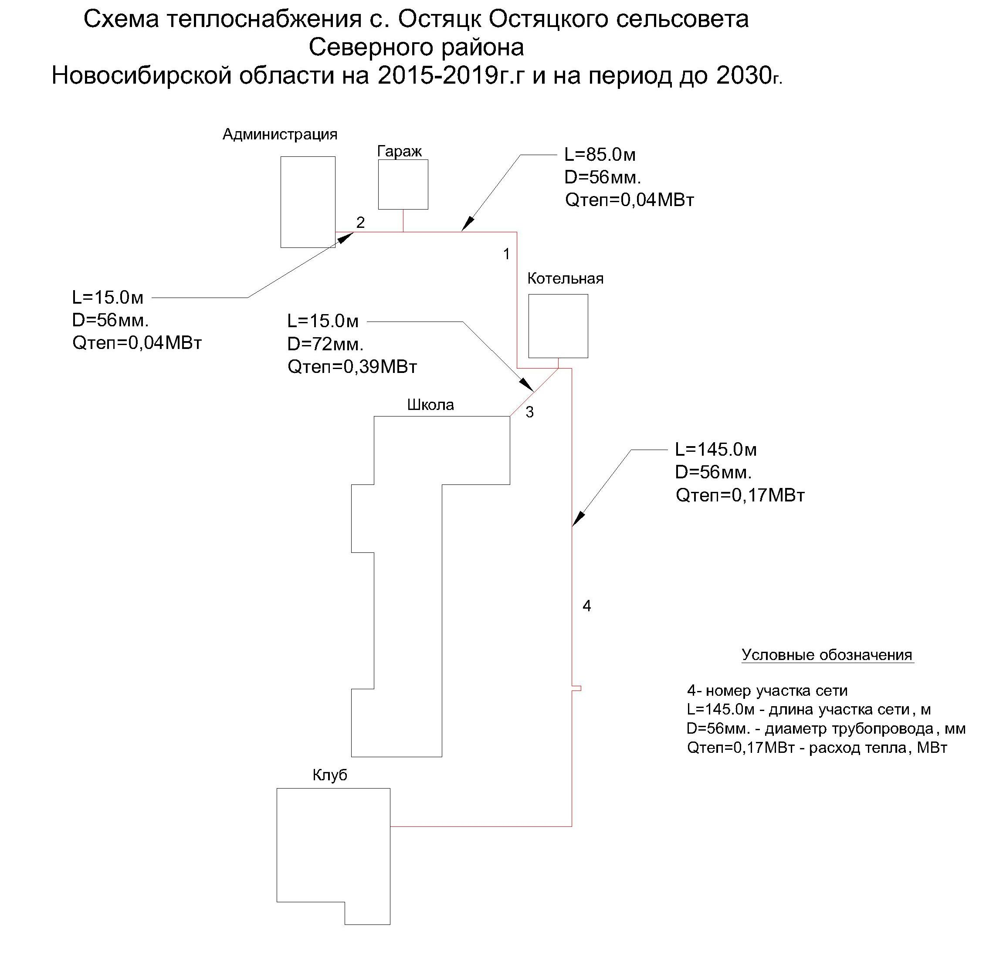
ПРИЛОЖЕНИЕ А

ПРИЛОЖЕНИЕ Б

Таблица Б-1
Гидравлический расчет тепловой сети

Номер участка | Максимальный тепловой поток га 1 кв.м, Вт | Площадь отапливаемого помещения, кв.м | Максимальный тепловой поток на потребителя, Вт | Удельная теплоемкость воды, кДж/кг*С | Температуры воды в подающем трубопроводе тепловой сети, С | Температуры воды в обратном трубопроводе тепловой сети, С | Максимальный расход воды на отопление, кг/ч
1 | 2 | 3 | 4 | 5 | 6 | 7 | 8
1 | 236 | 450 | 106200 | 4,187 | 90 | 75 | 6087,413422
2 | 236 | 500 | 118000 | 4,187 | 90 | 75 | 6763,792692
3 | 236 | 4950 | 1168200 | 4,187 | 90 | 75 | 66961,54765
4 | 236 | 2170 | 512120 | 4,187 | 90 | 75 | 29354,86028

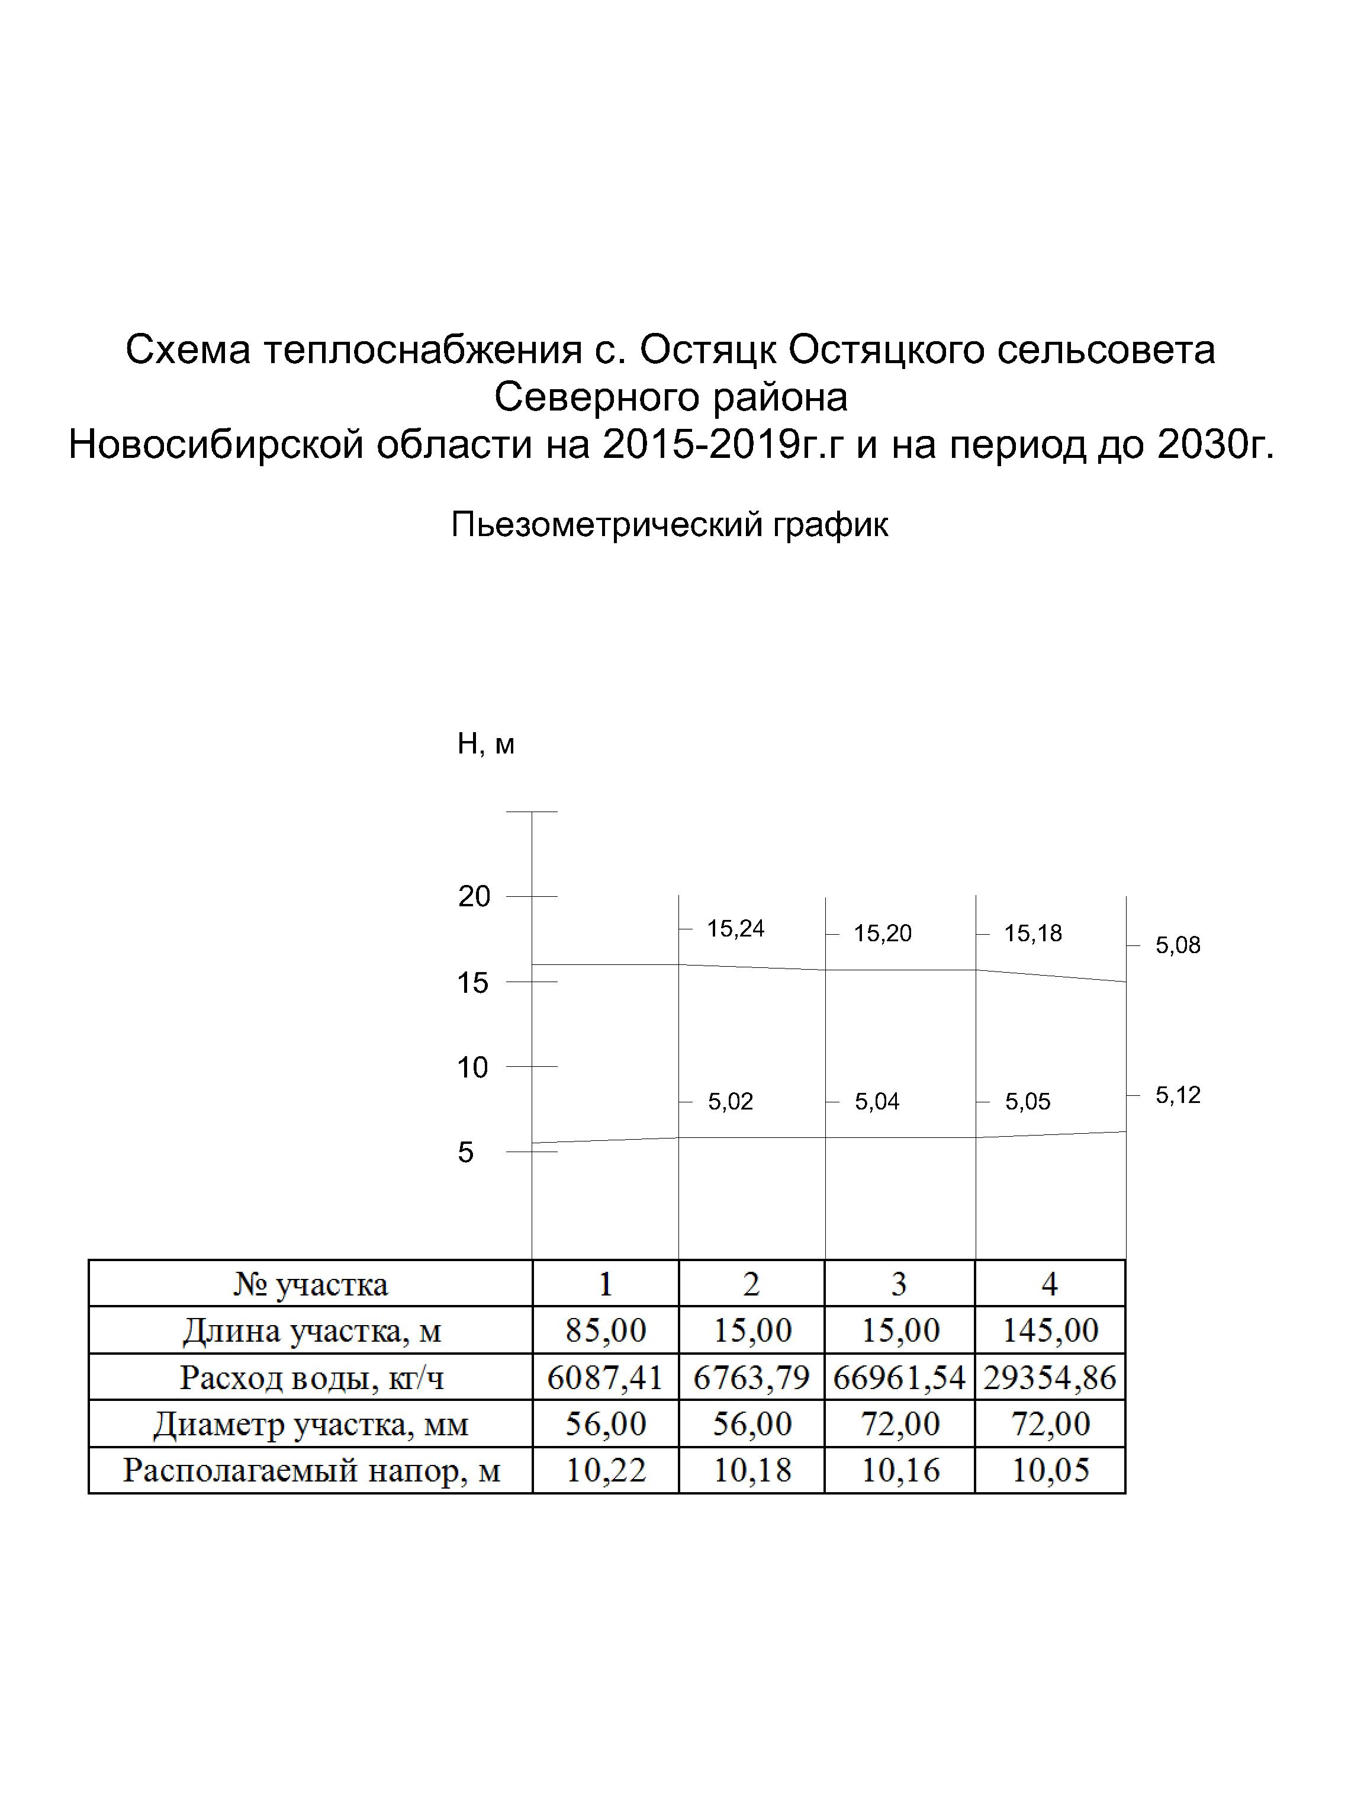
ПРИЛОЖЕНИЕ В

ПРИЛОЖЕНИЕ Г

Таблица Г-1
Определение суммарных потерь давления в трубопроводе

Номер участка | Диаметр, мм | Суммарные потери давления в трубопроводах на трение и в местных сопротивлениях, Па | Удельные потери давления на трение, Па/м | Длина трубопровода, м | Коэффициент гидравлического трения | Число Рейнольдса
1 | 2 | 3 | 4 | 5 | 6 | 7
1 | 56 | 0,595 | 0,007 | 85 | 0,047 | 2100
2 | 56 | 0,105 | 0,007 | 15 | 0,047 | 2100
3 | 72 | 0,12 | 0,008 | 15 | 0,047 | 2100
4 | 72 | 1,16 | 0,008 | 145 | 0,047 | 2100

